DEPARTAMENTO DE INGENIERÍA EN SISTEMAS DE INFORMACIÓN
Ingeniería y calidad de software
_____________________________________________________________

Curso 4k2

Integrantes Grupo N° 4:
Mansilla Benjamin Felipe - 90891
Aquere Agustín - 86972
Corzo Mirco - 95665
Carle Lucas - 78755
Sander Juan Ignacio - 86931
Ottonello Mateo - 92788
Figueroa López Tomás - 91357
Pedotti Alan - 85217
Maidana Gonzalo Daniel - 90195
Eliseo Dapuez - 91625

Parque de diversiones
Completo
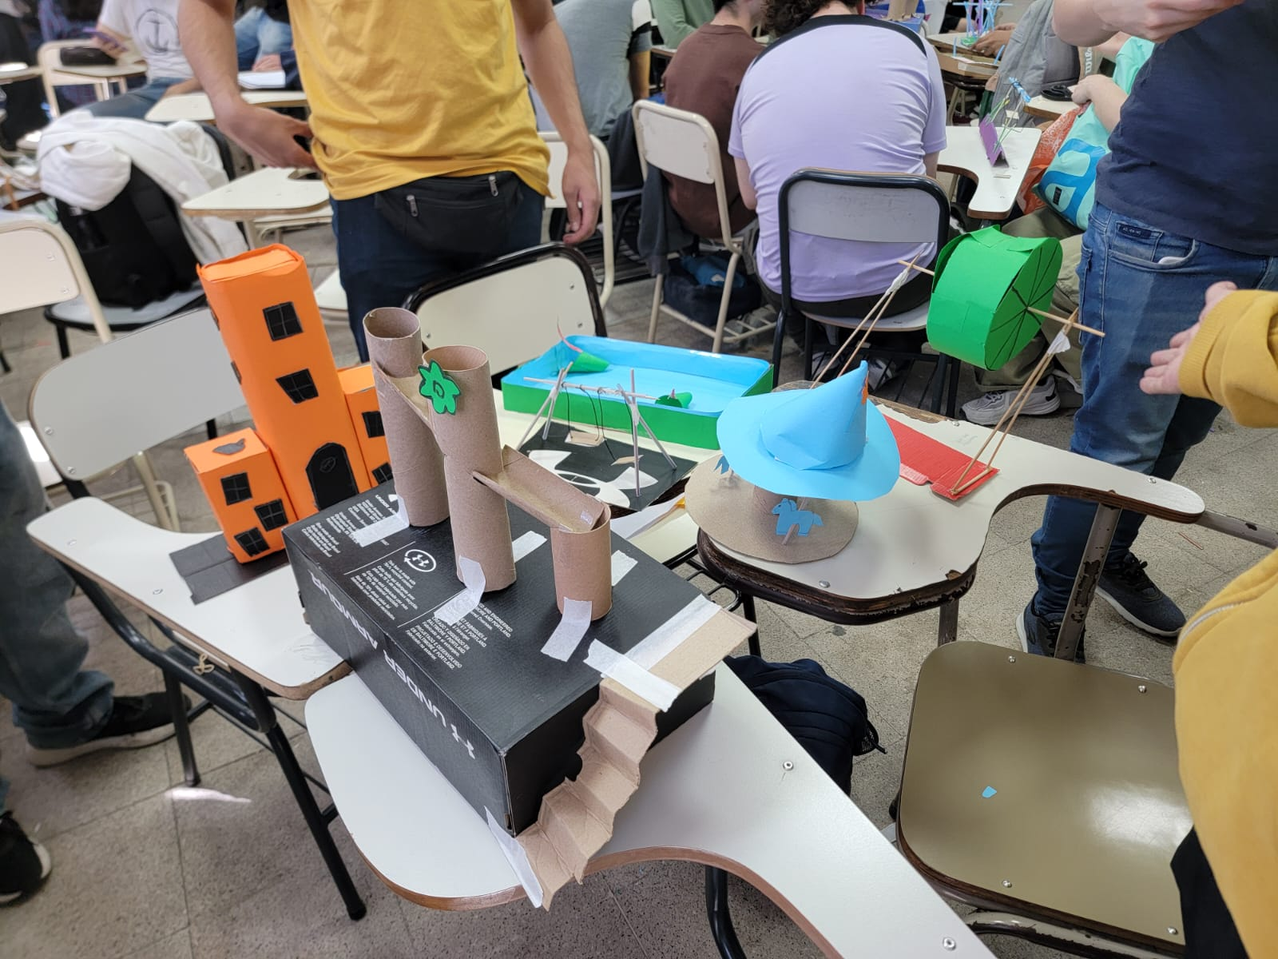
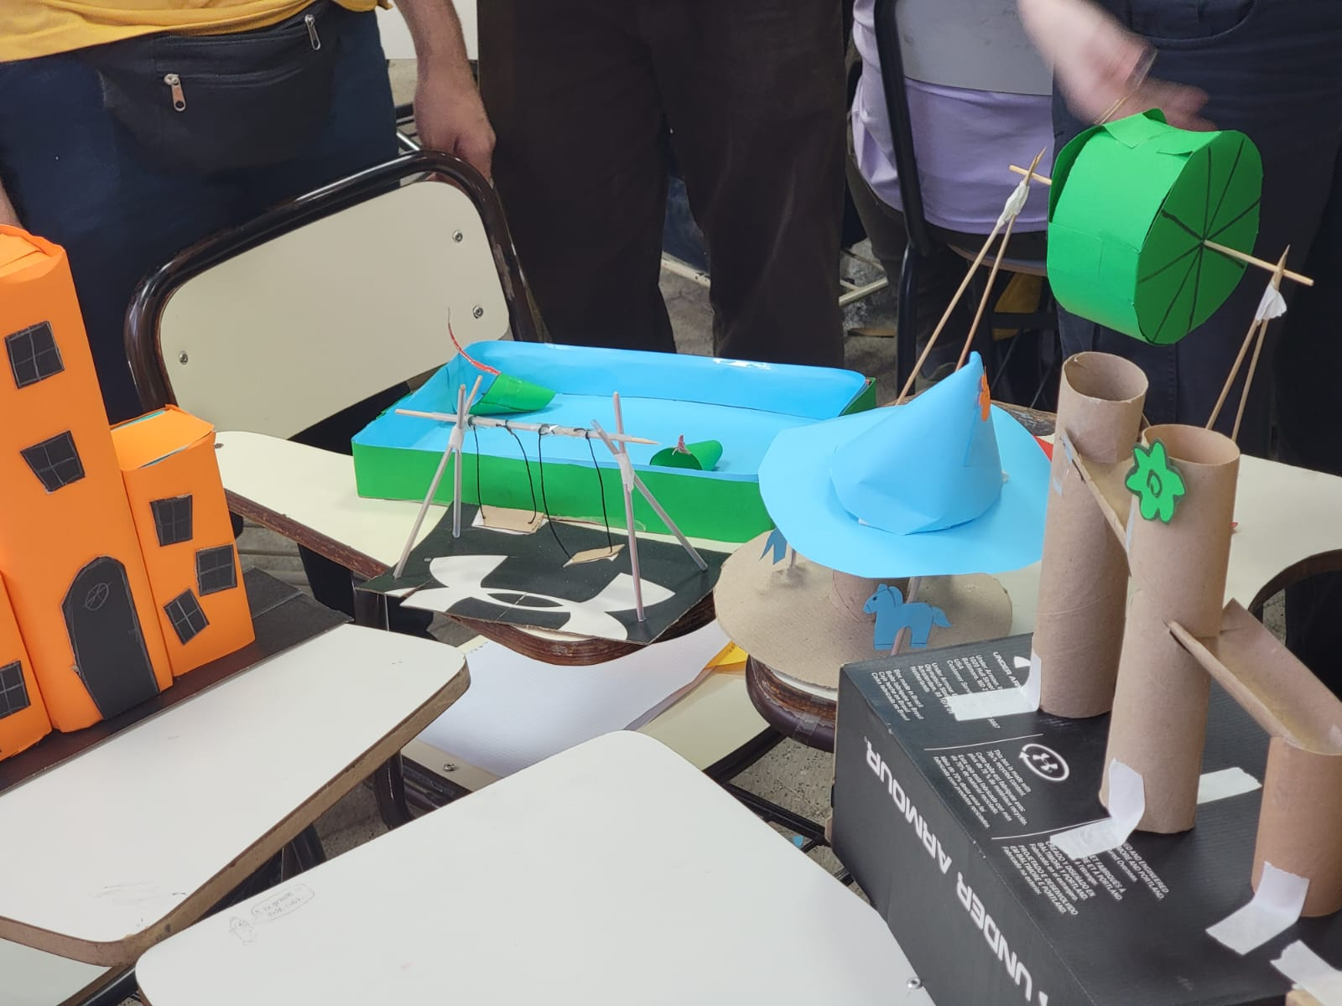
Montaña Rusa
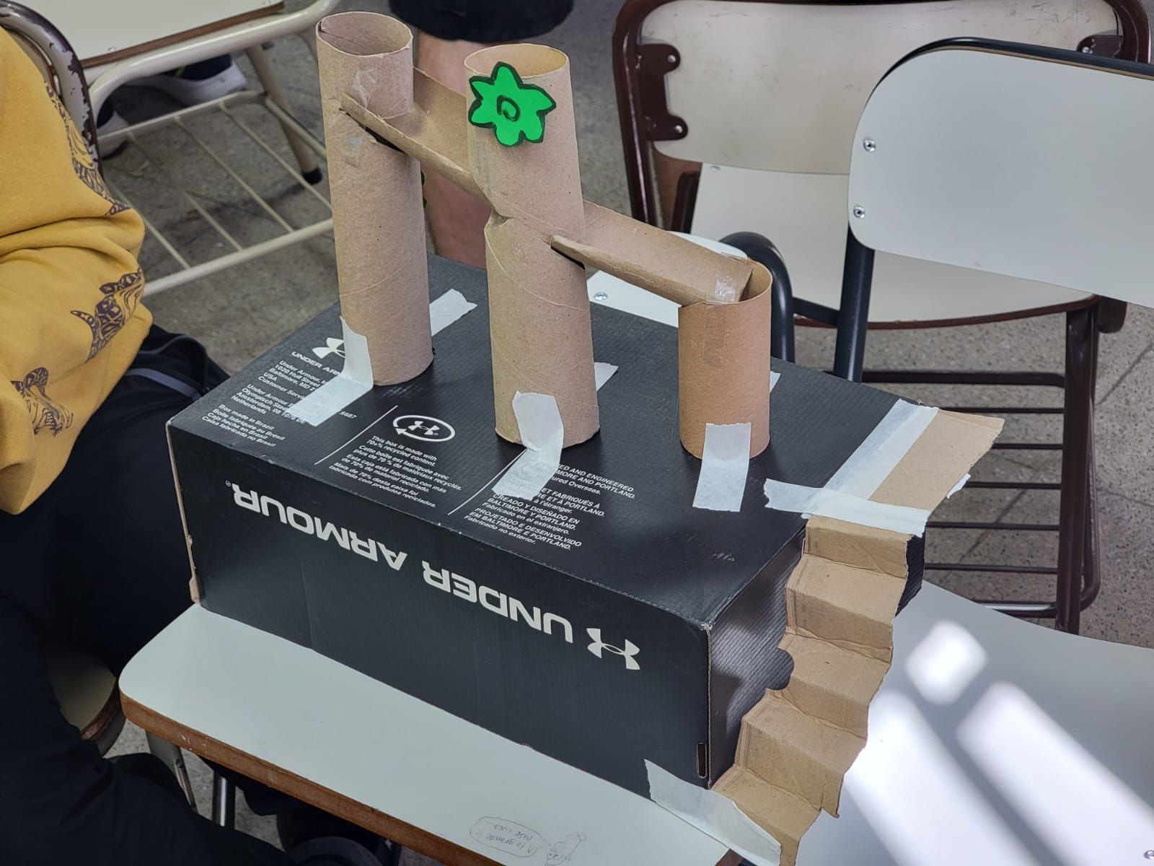
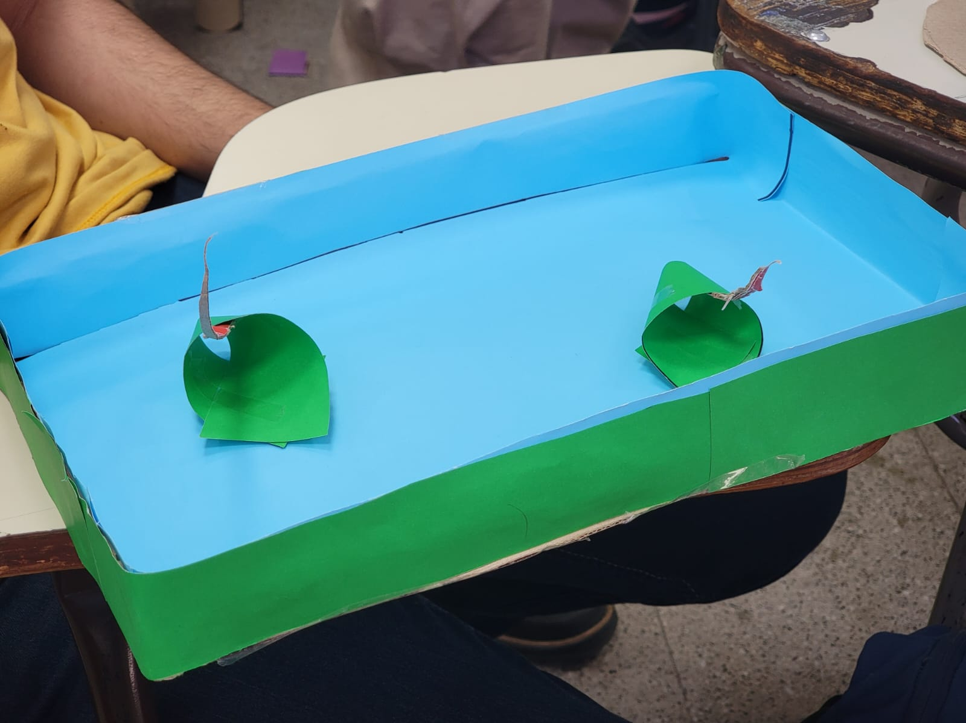
Autitos Chocadores

Rueda de la Fortuna
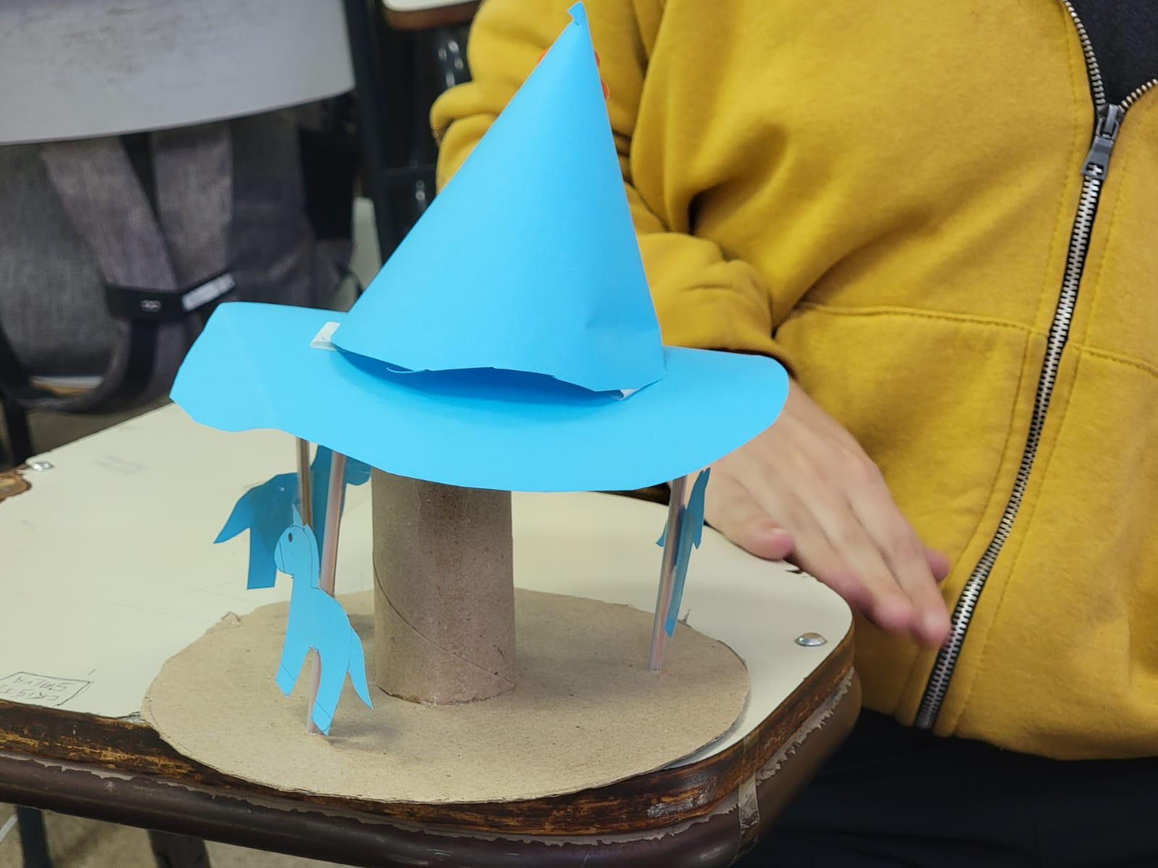
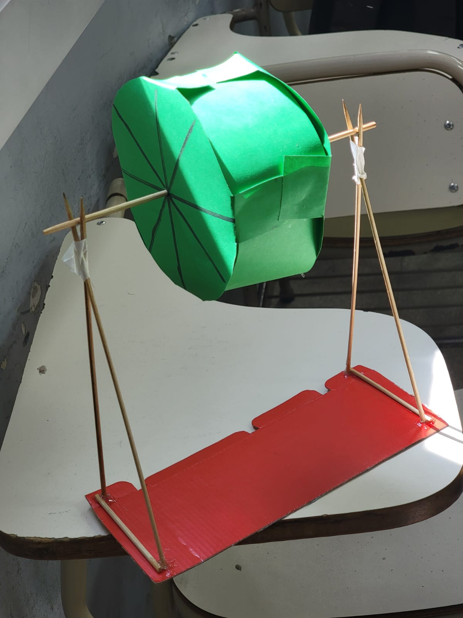

Casa del Terror
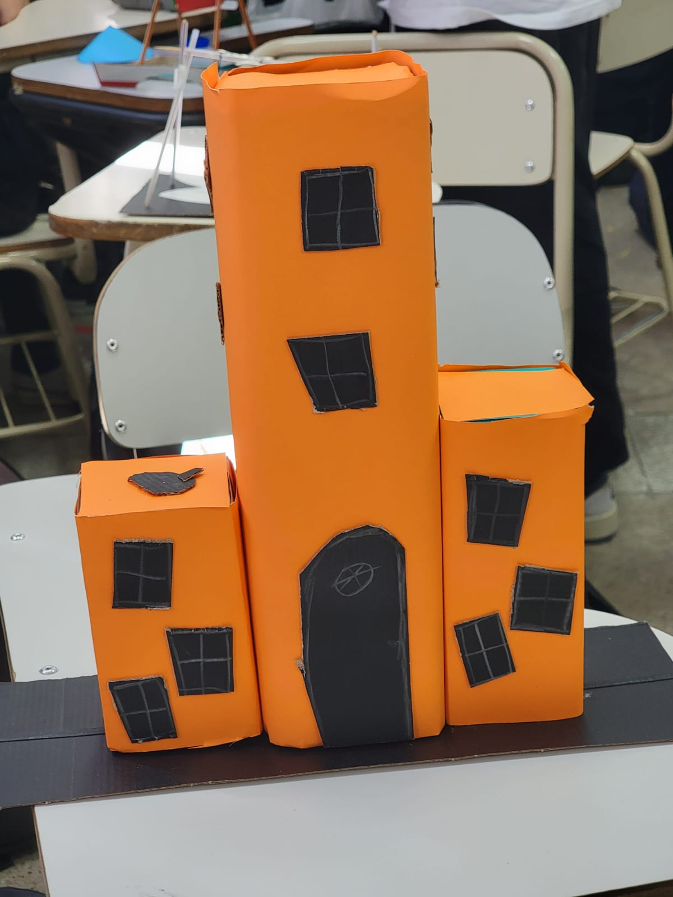

Hamaca
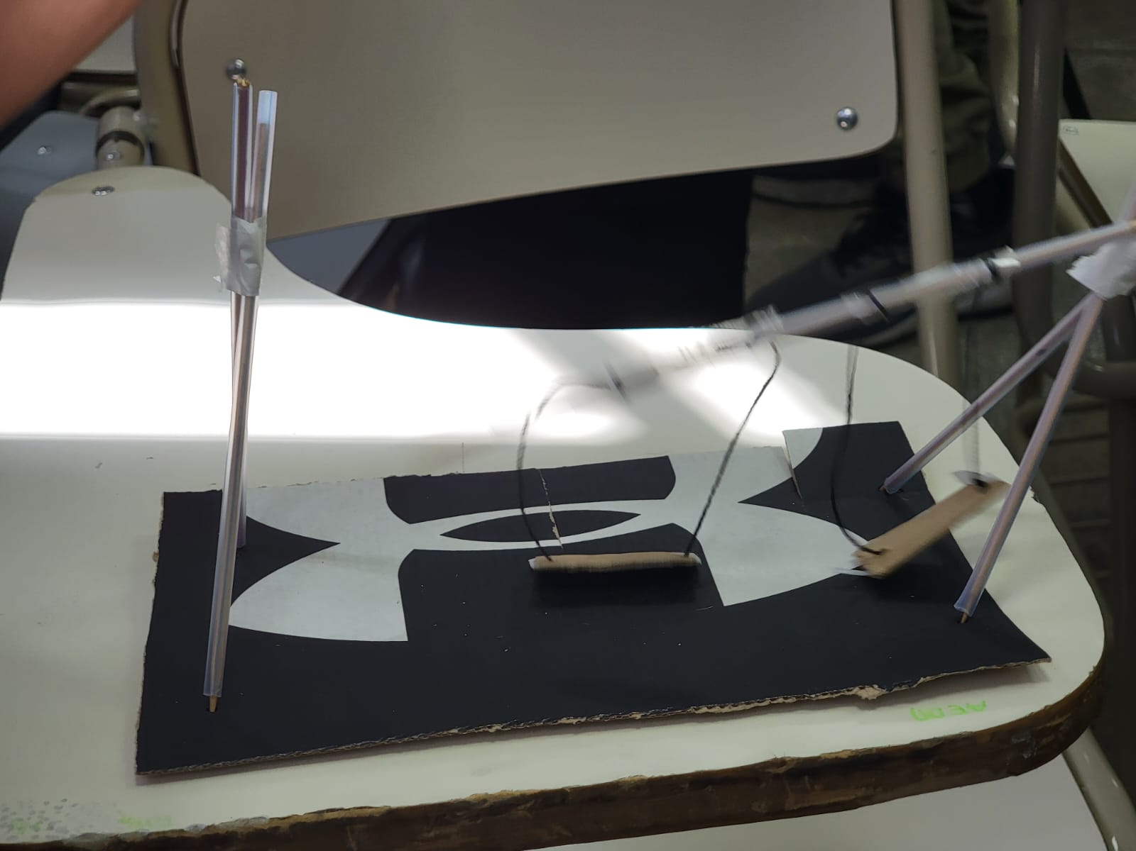
Calesita


User Stories completadas en cada sprint

Sprint 1:
Autitos Chocadores
Sprint 2:
Casa del Terror
Sprint 3:
Calesita
Montaña Rusa
Hamacas
Rueda de la Fortuna

